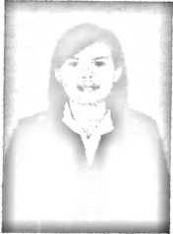
CURRICULUM VITAE
Maria Sanda, lahir di Sibunuan 6 Mei 1988. Anak ke
enam dari tujuh bersaudara pasangan suami istri dari
Luter Letu’ dan Ludia Padilok.
Adapun jenjang pendidikan yang dilalui penulis adalah:
- Masuk SD 272 Inpres Rantela’bi’ tahun 1994-2000
- Masuk SLTP Negeri 2 Sangalla’ tahun 2000-2003
- Masuk SMK Kristen Sangalla’ tahun 2003-2006
- Melanjutkan studi di STAKN Toraja jurusan PAK Tahun 2006 dan
menyelesaikan studi tahun 2011.

